Сообщение
о возможном установлении публичного сервитута

Наименование уполномоченного органа, которым рассматривается ходатайство об установлении публичного сервитута | Администрация города Дивногорска
Цели установления публичного сервитута | размещение объекта  электросетевого хозяйства (ВКЛ 6кв ф 101-10) 24:46:0203001:876 являющегося неотъемлемой технологической  частью линейного сооружения, необходимого для организации электроснабжения  объектов местного значения
Адрес или иное описание местоположения земельного участка (участков), в отношении которого испрашивается публичный сервитут | Красноярский край, г. Дивногорск, Нижний проезд, № 11а/1; Красноярский край, г. Дивногорск, Нижний проезд, 13/8 д; Красноярский край, г. Дивногорск, в районе Нижнего проезда;  Красноярский край, Западно-промышленный район г.Дивногорска; Красноярский край, г. Дивногорск, Нижний проезд, 13/8 в; Красноярский край край, г. Дивногорск;  Красноярский край, г. Дивногорск, Нижний проезд;  Красноярский край, г. Дивногорск, западная промышленная зона;  Красноярский край, г. Дивногорск, Нижний проезд, 13/7; Красноярский край, г. Дивногорск, Нижний проезд, 13/6; Красноярский край, г. Дивногорск, в районе автотранспортного предприятия западной промышленной зоны;  Красноярский край, г. Дивногорск, тер. Западный промышленный район;  Красноярский край, в г. Дивногорске, Нижний проезд, 13/4; Красноярский край, г. Дивногорск, Нижний проезд, 13/8 б; Красноярский край, г. Дивногорск, район ОАО "ДОМЗ";  Красноярский край, г. Дивногорск, Нижний проезд, 13/3; Красноярский край, г. Дивногорск, Нижний проезд, 13/8 г; Красноярский край, г.Дивногорск, проезд Нижний 15; Красноярский край, г. Дивногорск, ул. Нижний проезд, 17;  Красноярский край, г. Дивногорск, участок в западном промышленном районе; Красноярский край, г. Дивногорск, Нижний проезд, № 21а/1; Российская Федерация, Красноярский край, городской округ город Дивногорск, город Дивногорск, проезд Нижний, земельный участок 29/1А; Красноярский край, г. Дивногорск, Нижний проезд, 29/1 е; Красноярский край, г. Дивногорск;  Красноярский край, г. Дивногорск, Нижний проезд, 29/1 в; Красноярский край, г Дивногорск, Нижний проезд, 29/1 г;  Красноярский край, г. Дивногорск; Красноярский край, г. Дивногорск, в западном промышленном районе по Нижнему проезду;  Красноярский край, г. Дивногорск, Нижний проезд; Красноярский край, г. Дивногорск, Нижний проезд, 31/12г;  Красноярский край, г. Дивногорск, Нижний проезд, 31/12 "б";  Красноярский край, г. Дивногорск, Нижний проезд, 31/12а;  Красноярский край, г. Дивногорск, в районе р. Лиственка;  Красноярский край, г. Дивногорск, Западный промышленный район (железнодорожный путь №37); Российская Федерация, Красноярский край, городской округ город Дивногорск, Дивногорск город, Нижний проезд, земельный участок 31/12В; Красноярский край, г. Дивногорск, Западный промышленный район, в районе АТПО, участок №44-45;  Красноярский край, г. Дивногорск, Западный промышленный район, в районе АТПО, участок № 43; Красноярский край, г. Дивногорск, Нижний проезд, 31/13;
Адрес, по которому заинтересованные лица могут ознакомиться с поступившим ходатайством об установлении публичного сервитута и прилагаемым к нему описанием местоположения границ публичного сервитута, подать заявления об учете прав на земельные участки, а также срок подачи указанных заявлений, время приема заинтересованных лиц для ознакомления с поступившим ходатайством об установлении публичного сервитута | Красноярский край, г. Дивногорск.  ул. Комсомольская , 2,  каб.303, Буяк Ксения Игоревна
Официальные сайты в информационно-телекоммуникационной сети «Интернет»,  на которых размещается сообщение о поступившем ходатайстве об установлении публичного сервитута. | сайт официального печатного издания муниципального образования город Дивногорск газета «Огни Енисея» www.дивногорск-ое.рф  официальный сайт администрации  г. Дивногорска www.divnogorsk-adm.ru
Реквизиты решений об утверждении документа территориального планирования, документации по планировке территории, программ комплексного развития систем коммунальной инфраструктуры поселения, городского округа, а также информацию об инвестиционной программе субъекта естественных монополий, организации коммунального комплекса, указанных в ходатайстве об установлении публичного сервитута | Не требуется
Сведения об официальных сайтах в информационно-телекоммуникационной сети "Интернет", на которых размещены утвержденные документы территориального планирования, документация по планировке территории, программа комплексного развития систем коммунальной инфраструктуры поселения, городского округа, инвестиционная программа субъекта естественных монополий, организации коммунального комплекса, которые указаны в ходатайстве об установлении публичного сервитута | Не требуется
Кадастровые номера земельных участков (при их наличии), в отношении которых испрашивается публичный сервитут | 24:46:0203001:66, 24:46:0203001:62, 24:46:0203001:385, 24:46:0203001:1, 24:46:0203001:63, 24:46:0203001:857, 24:46:0203001:340, 24:46:0203001:132, 24:46:0203001:200, 24:46:0203001:55, 24:46:0203001:50, 24:46:0203001:836, 24:46:0203001:226, 24:46:0203001:112, 24:46:0203001:231, 24:46:0203001:61, 24:46:0203001:72, 24:46:0203001:154, 24:46:0203001:196, 24:46:0203001:28, 24:46:0203001:65, 24:46:0203001:119, 24:46:0203001:120, 24:46:0203001:36, 24:46:0203001:113, 24:46:0203001:114, 24:46:0203001:49, 24:46:0203001:285, 24:46:0203001:366, 24:46:0203001:127, 24:46:0203001:128, 24:46:0203001:129, 24:46:0203001:117, 24:46:0203001:24, 24:46:0203001:806, 24:46:0203001:872, 24:46:0203001:829, 24:46:0203001:363, 24:46:0203001:288
Описание местоположения границ публичного сервитута
СХЕМА
расположения границ публичного сервитута на кадастровом плане территории
Площадь публичного сервитута 45282 м²
Обозначение характерных точек границ |  | Координаты, м
 |  | X | Y
1 |  | 2 | 3
1 |  | 626641.50 | 65645.47
2 |  | 626625.61 | 65631.51
3 |  | 626612.46 | 65600.64
4 |  | 626609.11 | 65594.28
5 |  | 626581.73 | 65562.97
6 |  | 626564.63 | 65521.00
7 |  | 626533.18 | 65523.65
8 |  | 626483.16 | 65553.89
9 |  | 626472.81 | 65536.77
10 |  | 626526.84 | 65504.11
11 |  | 626556.74 | 65501.59
12 |  | 626538.74 | 65457.23
13 |  | 626530.45 | 65436.52
14 |  | 626529.38 | 65436.87
15 |  | 626524.67 | 65422.11
16 |  | 626506.68 | 65379.74
17 |  | 626494.28 | 65349.85
18 |  | 626491.77 | 65352.43
19 |  | 626477.43 | 65338.48
20 |  | 626485.93 | 65329.76
21 |  | 626469.80 | 65291.26
22 |  | 626430.23 | 65278.20
23 |  | 626430.50 | 65271.74
24 |  | 626430.55 | 65271.74
25 |  | 626432.57 | 65230.37
26 |  | 626425.06 | 65208.77
27 |  | 626412.03 | 65172.25
28 |  | 626435.34 | 65135.22
29 |  | 626424.19 | 65118.94
30 |  | 626394.89 | 65087.71
31 |  | 626363.83 | 65054.33
32 |  | 626358.33 | 65056.66
33 |  | 626351.65 | 65040.94
34 |  | 626346.25 | 65029.75
35 |  | 626327.50 | 65006.00
36 |  | 626316.01 | 64992.26
37 |  | 626276.80 | 64938.76
38 |  | 626251.19 | 64904.54
39 |  | 626246.04 | 64906.35
40 |  | 626240.38 | 64890.23
41 |  | 626226.68 | 64873.90
42 |  | 626210.15 | 64888.06
43 |  | 626176.82 | 64916.86
44 |  | 626116.99 | 64936.37
45 |  | 626104.97 | 64919.37
46 |  | 626107.27 | 64917.74
47 |  | 626096.42 | 64913.43
48 |  | 626097.15 | 64911.57
49 |  | 626109.22 | 64916.37
50 |  | 626121.30 | 64907.83
51 |  | 626124.81 | 64912.79
52 |  | 626166.79 | 64899.09
53 |  | 626197.13 | 64872.88
54 |  | 626213.84 | 64858.56
55 |  | 626185.65 | 64824.85
56 |  | 626147.57 | 64779.63
57 |  | 626107.82 | 64732.37
58 |  | 626081.17 | 64698.49
59 |  | 626057.26 | 64668.18
60 |  | 626023.93 | 64696.92
61 |  | 625979.13 | 64735.74
62 |  | 625943.62 | 64767.07
63 |  | 625892.75 | 64812.51
64 |  | 625859.57 | 64772.76
65 |  | 625831.91 | 64740.13
66 |  | 625791.98 | 64693.20
67 |  | 625758.59 | 64654.16
68 |  | 625731.33 | 64621.70
69 |  | 625713.21 | 64600.63
70 |  | 625709.96 | 64602.67
71 |  | 625701.05 | 64588.54
72 |  | 625660.16 | 64612.89
73 |  | 625632.23 | 64592.37
74 |  | 625644.07 | 64576.25
75 |  | 625661.32 | 64588.92
76 |  | 625699.09 | 64566.43
77 |  | 625706.42 | 64562.06
78 |  | 625777.64 | 64646.33
79 |  | 625894.85 | 64783.81
80 |  | 625930.30 | 64752.15
81 |  | 625965.90 | 64720.74
82 |  | 626010.83 | 64681.81
83 |  | 626044.64 | 64652.66
84 |  | 626015.85 | 64618.38
85 |  | 625982.73 | 64579.27
86 |  | 625947.37 | 64537.37
87 |  | 625934.12 | 64541.54
88 |  | 625928.11 | 64522.47
89 |  | 625954.06 | 64514.29
90 |  | 625998.02 | 64566.36
91 |  | 626031.11 | 64605.45
92 |  | 626059.79 | 64639.60
93 |  | 626060.03 | 64639.39
94 |  | 626066.40 | 64647.47
95 |  | 626072.73 | 64655.02
96 |  | 626072.50 | 64655.21
97 |  | 626096.87 | 64686.10
98 |  | 626123.35 | 64719.76
99 |  | 626162.88 | 64766.76
100 |  | 626200.94 | 64811.97
101 |  | 626235.48 | 64853.27
102 |  | 626241.95 | 64860.81
103 |  | 626241.87 | 64860.88
104 |  | 626252.42 | 64873.47
105 |  | 626258.14 | 64880.44
106 |  | 626292.81 | 64926.78
107 |  | 626332.14 | 64980.44
108 |  | 626363.78 | 65023.66
109 |  | 626368.91 | 65030.44
110 |  | 626409.53 | 65074.08
111 |  | 626439.82 | 65106.38
112 |  | 626459.26 | 65134.75
113 |  | 626434.12 | 65174.71
114 |  | 626452.74 | 65227.41
115 |  | 626450.95 | 65263.98
116 |  | 626484.73 | 65275.13
117 |  | 626506.14 | 65326.25
118 |  | 626509.47 | 65334.25
119 |  | 626525.15 | 65372.08
120 |  | 626539.70 | 65406.33
121 |  | 626543.48 | 65415.24
122 |  | 626557.31 | 65449.80
123 |  | 626577.61 | 65499.84
124 |  | 626580.95 | 65508.06
125 |  | 626598.99 | 65552.32
126 |  | 626623.23 | 65580.27
127 |  | 626640.65 | 65580.48
128 |  | 626682.05 | 65578.50
129 |  | 626698.80 | 65591.17
130 |  | 626686.69 | 65607.08
131 |  | 626674.25 | 65597.62
132 |  | 626633.75 | 65599.60
133 |  | 626642.22 | 65619.49
134 |  | 626654.69 | 65630.44
1 |  | 626641.50 | 65645.47
Система координат: МСК 167 (зона 4)
Метод определение координат: Метод спутниковых геодезических измерений (определений)
Средняя квадратическая погрешность положения характерной точки (Mt), м: 0.10
Квартал: 24:46:0203001
Местоположение: Российская Федерация, Красноярский край, г. Дивногорск
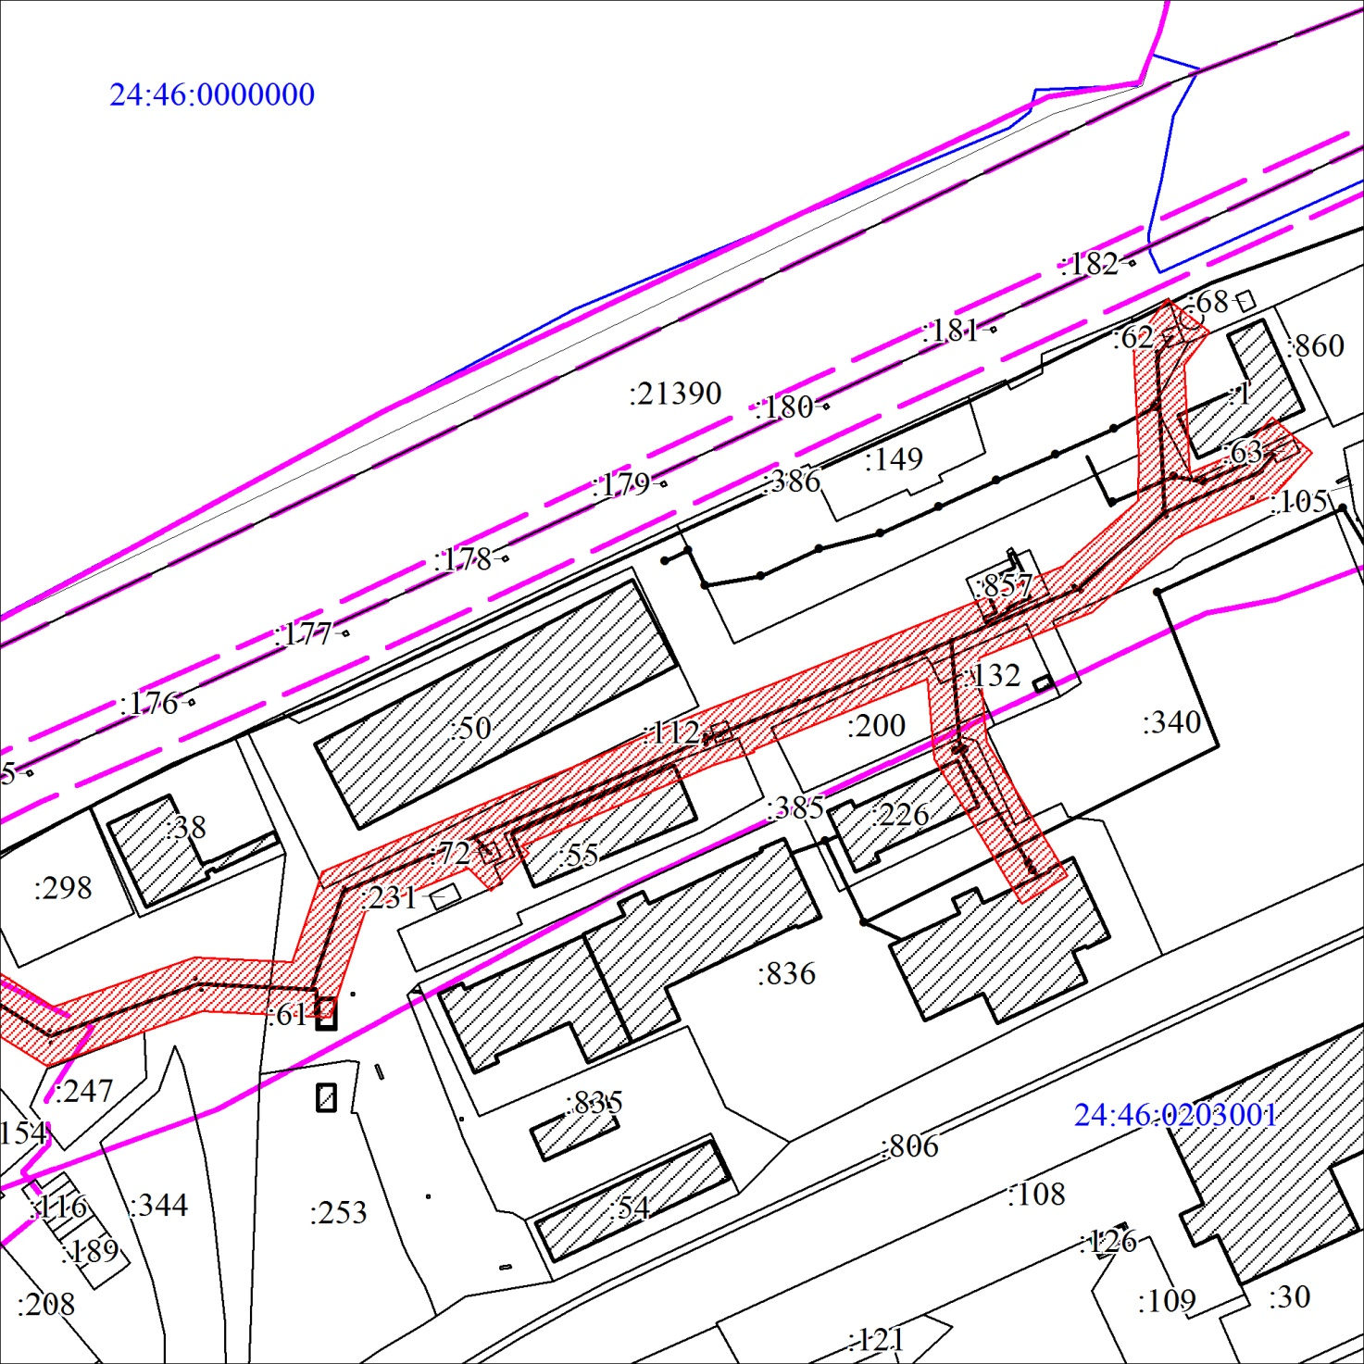
Масштаб 1:3000
Условные обозначения:
 | Границы публичного сервитута
 | Объект капитального строительства
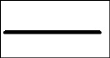 | Объект капитального строительства
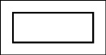 | Существующая часть границы, имеющиеся в ЕГРН сведения о которой достаточны для определения ее местоположения
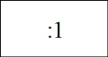 | Надписи кадастрового номера земельного участка
 | Граница охранной зоны
 | Граница кадастрового квартала
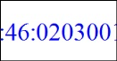 | Обозначение кадастрового квартала
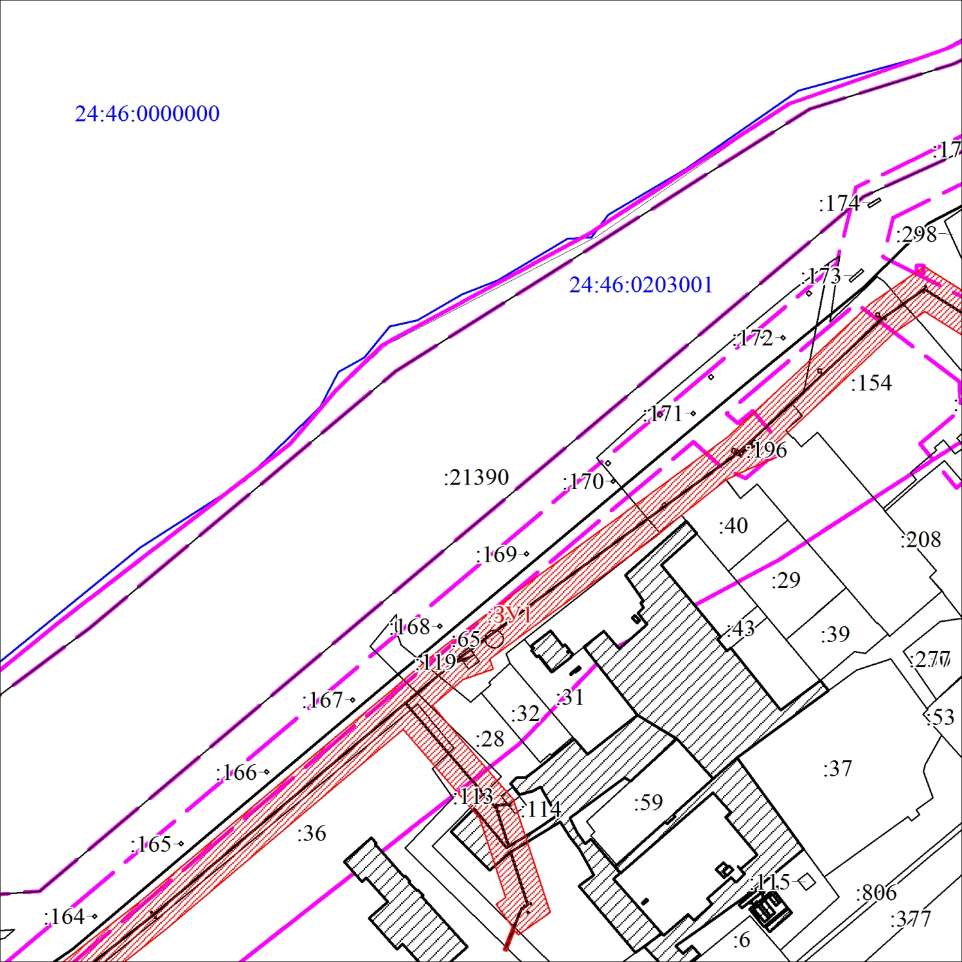
Масштаб 1:3000
Условные обозначения:
 | Условные обозначения представлены на листе 9
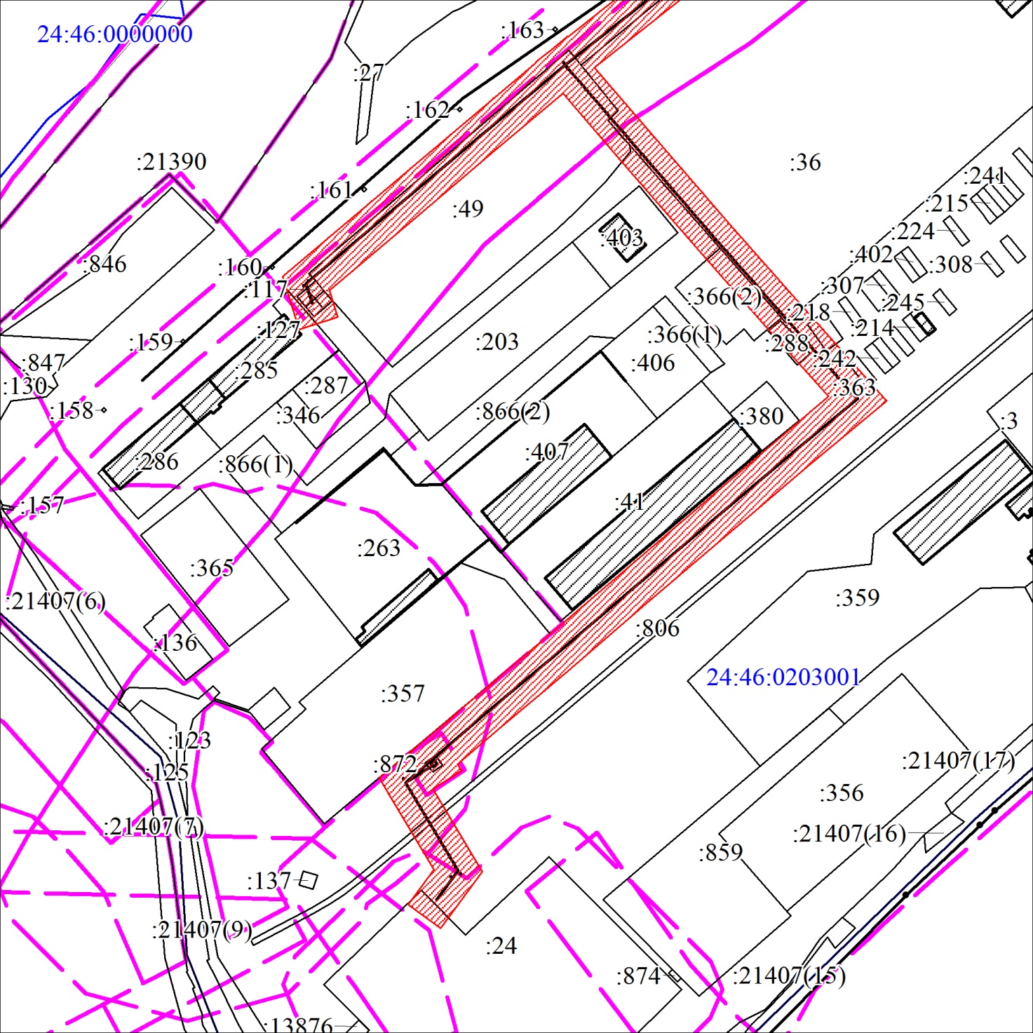
Масштаб 1:3000
Условные обозначения:
 | Условные обозначения представлены на листе 9

